Tørklædet ifølge 3 danske muslimer

***A. Wasseem Hussain***

*Læs først imam Waseem Hussains kommentarer om tørklædet på hjemmesiden islamsvar.dk:*

<http://islamsvar.dk/kvinderelaterede-emner/kvinder-toj-udseende-og-andet/torklaede-og-hijab-beviser-betingelser-og-form/>

*Besvar følgende spørgsmål:*

1. Hvad er *hijab* og hvilke krav stilles til *hijab* ifølge Waseem Hussain?

2. Hvilke kilder til *sharia* benytter Waseem Hussain (se bogen s. 113 + powerpoint om sharia)?

3. Hvordan kan man se, at Wasseem Hussain repræsenterer et ”indefra-syn” (religiøst syn) på islam?

***B. Sherin Khankan***

*Gå ind på denne hjemmeside ved hjælp af dit Unilogin:* <https://www.dr.dk/undervisning/religion/toerklaedet>

*Se følgende klip fra filmen og læg mærke til, i hvilke situationer* ***Sherin Khankan*** *bærer tørklæde:*

- Fredagsbøn i Mariam Moskéen  
- En lille forsamling holder fredagsbøn  
- Oplæg på University of California  
- Tale til et bryllup

4. I hvilke situationer har Sherin Khankan tørklæde på?  
  
5. Hvorfor har hun mon ikke tørklæde på i klippet ´Tale til et bryllup´? (Hint: se bogen s. 107 nederst og 108 øverst om ibadat vs muamalat)

*Læs nu om Sherin Khankans holdning til tørklædet i artiklen ”Sherin Khankan om tørklæde” nedenfor, og besvar følgende:*

6. Hvordan opfatter mange ikke-muslimer tørklædet ifølge Sherin Khankan?  
  
7. Hvordan tolker Sherin Khankan Sura 24,30-31 og Sura 33,59-60?  
  
8. Hvorfor er det ifølge Sherin Khankan et problem, når muslimer hævder, at tørklædet er en nødvendig del af muslimsk identitet?  
  
9. Placer Sherin Khankan i Jan Hjärpes model (se bogen s. 115 eller Sharia-ppt på Lectio). Begrund din placering.

***C. Hizb ut tahrir***

*Læs udtalelsen fra Hizb ut tahrir nedenfor (”Hizb ut-tahrir om tørklæde”) og besvar følgende:*

10. Nævn tre pointer fra Hizb ut tahrirs udtalelse.  
  
11. Hvordan ser Hizb ut tahrir på Koranen og sharia?  
  
12. Placer Hizb ut tahrir i Jan Hjärpes model (se bogen s. 115). Begrund din placering.

**Sherin Khankan om tørklæde**

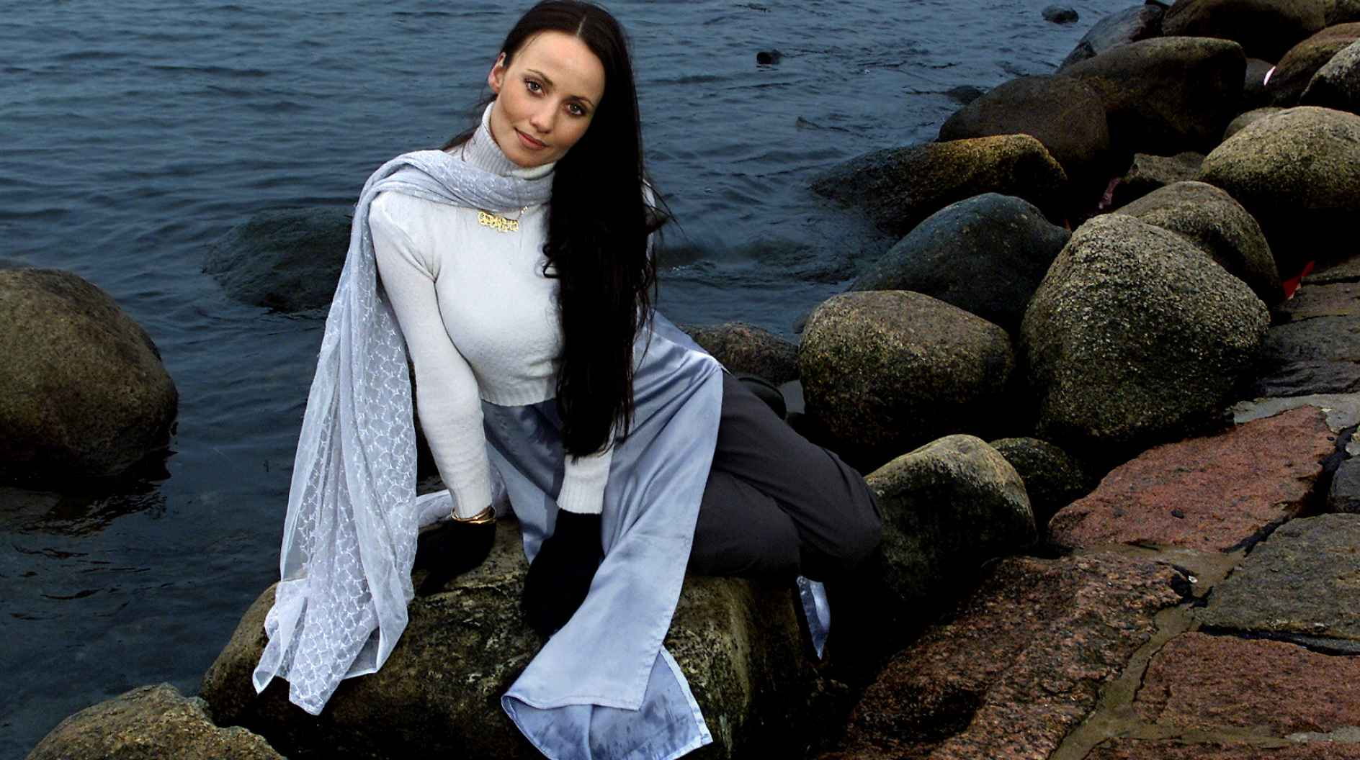

Som muslim befinder jeg mig ofte i en situation, hvor jeg må forsvare muslimske kvinders ret til noget så banalt som at bære et tørklæde, skriver Sherin Khankan. Foto: Maria Hedegaar

*www.religion.dk*, 12. september 2003, kl. 10:13

Af [**Sherin Khankan**](https://www.kristeligt-dagblad.dk/bruger/745)

**Tørklædedebatten: Hvordan kan man forstå Koranens krav om kvindelig beklædning?**

Debatten om tørklædet foregår ikke kun blandt muslimer men også blandt ikke-muslimer.

Især tørklædedebatten har været med til at betvivle muslimske kvinders rettigheder. Det er bemærkelsesværdigt, at frygten for tørklædet ikke kun eksisterer hos de uvidende eller fremmedfjendske, men også hos de veluddannede og velmenende, der føler unødig empati og misforstået medfølelse med de "stakkels" muslimske kvinder af den simple grund, at de bærer tørklæde.

Som muslim befinder jeg mig ofte i en situation, hvor jeg må forsvare muslimske kvinders ret til noget så banalt som at bære et tørklæde.

Nogle ikke-muslimer mener, at første skridt på vejen mod sund integration må være, at muslimske kvinder smider tørklædet. Andre føler per instinkt medlidenhed med de kvinder, der bærer tørklæde, da det for dem er lig med undertrykkelse og derfor en torn i øjet på den kvindefrigørelse, der har fundet sted i Danmark og resten af Europa.

Fælles for de to holdninger er en ensidig opfattelse af tørklædet. Begge holdninger tilkendegiver, at tørklædet signalerer en lukkethed mod verden, der er uforenelig med ligestilling og god integration.

[…]

Faktum er, at tørklædet i praksis har mange betydninger. Det kan være religiøst, socialt eller politisk betinget eller blot et symbol på traditionelle dyder. For mange er det religiøst betinget, det vil sige, at de mener, det er en del af islam, og at det er påkrævet i Koranen. I den danske koranoversættelse (som jeg bevidst vælger at citere da vore læsere er danskere) står der følgende om kvinder og tørklædet:

"*Og sig til de troende kvinder, at de (på samme vis som mændene) skal sænke deres blikke, (når de ser fremmede mænd), og bevare deres dyd og ikke åbenbare deres (naturlige og kunstige) skønhed, undtagen hvad der er åbenbar af den, og at de skal trække deres hoveddække sammen om deres bryster og ikke åbenbare deres skønhed, undtagen over for deres ægtemænd..."*

(Sura 24:31)

*"O du Profet, sig til dine hustruer og dine døtre og til de troende kvinder, at de skal trække deres ydre kåber tæt sammen om og over sig (når de går ud). Dette er det bedste, så de kan kendes, og så de ikke forulempes. Og Allah er Tilgivende, Barmhjertig."*

(Sura 33:59)

Der er altså to vers i Koranen der præciserer kvindens påklædning.

De arabiske ord som nævnes i Koranen er *khimar* og *djilbab*. *Khimar* betyder hoveddække og *djilbab* betyder yderdække/en slags løs kåbe.

Åbenbar ikke jeres skønhed undtagen hvad der er åbenbar af den siger Koranen. Og her opstår uenigheden og de forskellige fortolkninger.

Ifølge min overbevisning så er ansigt og hår hvad der er åbenbar. Men brystet skal dækkes og resten af kroppen.

Ifølge min overbevisning er tørklæde, der dækker alt hår, ikke direkte påbudt i Koranen. Kravet om anstændighed er essensen i de Koranvers, jeg netop har citeret, og gælder både for mænd og kvinder.

Troen ligger ikke i et tørklæde men i tilbedelsen af Skaberen, den måde du handler på, optræder på. Din *uslub* (”stil”, ”attitude”). Den måde du taler på. Essensen er at man dækker sig selv således at man ikke udstiller sig selv. At man er ren i sit blik, sin tanke og handling. Der rettes det samme krav om dydighed, anstændighed og blufærdighed til mænd som til kvinder.

[…]

Nogle muslimer betragter tørklædet som et frigørende element, der ligestiller kvinden med manden og giver hende større bevægelsesmuligheder i det offentlige rum.

Tørklædet forbindes også ofte med alle de traditionelle dyder som ære, dyd og stolthed, men vigtigt er det at understrege, at mange muslimske kvinder i Danmark bærer tørklædet af egen fri vilje.

Det er en menneskeret at klæde sig, som man vil - endog at være blufærdig.

Men tørklædet indgår ligeledes i mange ortodokse muslimers retorik vedrørende definitionen af den sande muslimske kvindeidentitet. Ideen om at der findes en sand og fundamental udlægning af islam har uheldige konsekvenser, da den indebærer ekskluderingen af alle andre udlægninger og dermed alle andre muslimer, der afviger fra den påståede sande udlægning.

På samme måde tager de der henviser til tørklædet som en nødvendig betingelse for det at være muslim, monopol på at definere, hvorledes islam skal praktiseres.

[…]

I Koranen er kvinder og mænd lige over for Gud. Mennesker adskiller sig kun fra hinanden i dyd forstået som retfærdig handling. Herved bliver praksis og ikke kønnets bestemmelse kriteriet for menneskets særegenhed.

Jeg respekterer kvinder der vælger tørklædet og finder det majestætisk smukt.

På samme måde som jeg respekterer kvinder uden tørklæde […]

**

**Hizb ut-Tahrir om tørklæde**

*Udtalelse om tørklæde i forbindelse om lov mod tørklæde blandt dommere i Danmark (uddrag)*

*23.5.2008 (http://hizb-ut-tahrir.dk/data/books/Torklaedehaefte.pdf)*

I Allahs navn, Den Nådige, Den Barmhjertige

Smædekampagnen mod den islamiske påklædning (*khimar* og *jilbab*, tørklæde og kåbe) forløb ifølge den sædvanlige fremgangsmåde i de vestlige demokratiske stater, især overfor muslimer: en konstrueret politisk polemik, efterfulgt af en mediemæssig smædekampagne, der problematiserer sagen i samfundet, så der herom dannes en offentlig mening, der danner grundlag for politiske krav. Derfor nedsættes der herefter et udvalg, der fremsætter lovforslag, som vedtages af et demokratisk flertal. Således gik det.

[…]

Det danske regime, politikere og medieapparater plejede at tilskynde uddannelsesinstitutioner, arbejdsmarkedet og retssystemet til at indføre tørklædeforbud, for derigennem at aflede muslimerne fra Islam, efterlevelsen af de islamiske love samt for at forulempe dem i deres tilværelse. Derfor foretog uddannelsesinstitutionerne og massemedierne adskillige forsøg på at vildlede muslimerne, bortlede dem fra Islam og forvrænge dens love. I disse forsøg anvendte de forskellige fremgangsmåder: Den ene gang påstår de, at tørklædet ikke befales af *Qur’anen*. En anden gang henter de *fatwaer[1]* udstedt af “lærde”, der har solgt deres Deen (Islam) til en billig pris, hvor de tillader fjernelse af tørklædet under “nødvendighed”. Og andre *fatwaer*, der forpligter lydighed til en menneskeskabt lov, selv når den strider imod Allahs (swt) love. En tredje gang påstår de, at anvendelsen af den islamiske påklædning (tørklæde og kåbe) er sundhedsskadelig. Før og efter dette påstår de, at de muslimske kvinder og piger tvinges til at bære tørklædet, til trods for at den sanselige virkelighed og uvildige europæiske og danske undersøgelser, tydeligt gendriver denne påstand.

**Oh Muslimer!**

Tørklædet er ikke et “religiøst symbol”, og kan ikke ligestilles med kors og kalot eller andre symboler fra falske, forvanskede religioner. Dette skyldes, at Islam ikke er en åndelig, gejstlig religion i henhold til den vestlige forestilling om “religion”. Islam er derimod en komplet *mabda’* (ideologi), der bygger på en rationel verdensanskuelse, hvorfra der udspringer et omfattende system for alle livets anliggender.

Den islamiske *’aqidah* (verdensanskuelse) bygger på intellektet i forbindelse med *iman*, dvs. overbevisning om (eller tro på) Allahs eksistens, miraklet Qur’anen og Muhammads (saaws) profetskab. De metafysiske spørgsmål, som den islamiske ’aqidah indbefatter, såsom iman på Dommedagen, Genoplivelsen, Paradiset og Helvedet, er anført i *Qur’anen* og *Sunnah* (overleveringer fra Profeten) i entydige, absolutte tekster, hvis fundament er blevet bekræftet gennem det rationelle, utvivlsomme bevis.

Den islamiske *’aqidah* bygger derfor ikke på myter og overtro, opfundet af “gejstligheden”, som det var tilfældet med Kirkens præsteskab i Middelalderens Europa. Desuden appellerer den islamiske *’aqidah* til menneskets intellekt i alle tider og steder, uanset race og køn. Ligeledes behandler Islams love menneskets natur og organiserer alle dets forhold gennem lovgivninger og systemer, der omfatter individets, statens og samfundets anliggender. De juridiske tekster i *Qur’anen* og *Sunnah* indbefatter omfattende love og behandlinger, der er almengyldige til alle tider og steder. […]

*Iman* (tro) på Islam nødvendiggør for muslimen at forholde sig til *shari’ah*-lovene, og at styre alle sine handlinger ifølge Allahs påbud og forbud med henblik på at opnå Allahs velbehag. Uanset om folk imødekommer dette eller afviser og modarbejder det. Og uanset om folk accepterer det eller forbyder og bekæmper det. Vi i Hizb ut-Tahrir – Danmark appellerer til jer om at holde fast i Allahs (swt) reb (Islam), om at stå standhaftigt fast på Hans *Shari’ah*, og om at efterstræbe den rene og klare forståelse af Islam og efterlevelsen af dens love med bevidsthed, udholdenhed og med de sandfærdige troendes stolthed. Væk fra de fordærvede vestlige opfattelser, og væk fra de vildledte og vildledende “fatwaer”.

1. Fatwa: En udtalelse af en lærd muslimsk teolog.